* (Espace parent)Point 1 :

Est-ce que un parent peut gérer la liaison de ces enfants avec les assmats .

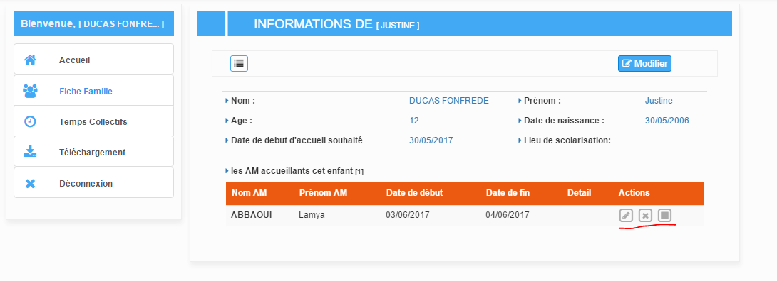

( Modifier, supprimer, fin contrat) comme dans gramweb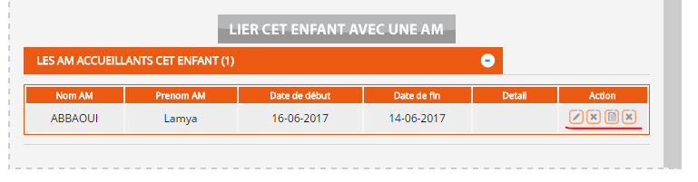

* (Espace parent)Point 2 :

Est-ce que les parents pouvoir inscrire ces enfants dans un temps collectif.



Les mêmes points pour l’espace assmat

* (Espace assmat)Point 1 :

Est-ce que un assmat peut gérer la liaison avec les enfants accueillis.

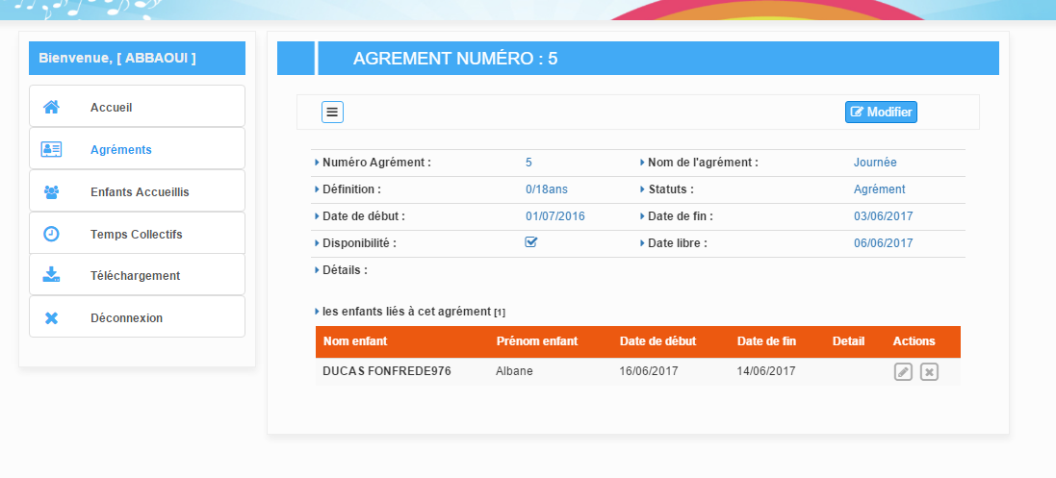

* (Espace parent)Point 2 :

Est-ce que les assmat pouvoir inscrire ( ces enfants , enfants accueillis) dans un temps collectif.

